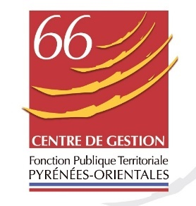
Mesdames et Messieurs les Maires et Présidents
des Communes et Etablissements Publics
des Pyrénées-Orientales

Colloque Handicap 2024

LE HANDICAP INVISIBLE
Rôle des encadrants, sensibilisation du collectif de travail

Robert GARRABÉ, Président du Centre de Gestion des Pyrénées-Orientales, a le plaisir de vous inviter au colloque 2024 du service de maintien dans l’emploi du CDG66 qui se tiendra :

jeudi 2 mai 2024 à 9 h
au Centre de Gestion - centre del Món
salle de conférence - 1er étage - bât. B
35, boulevard Saint-Assiscle 66020 Perpignan

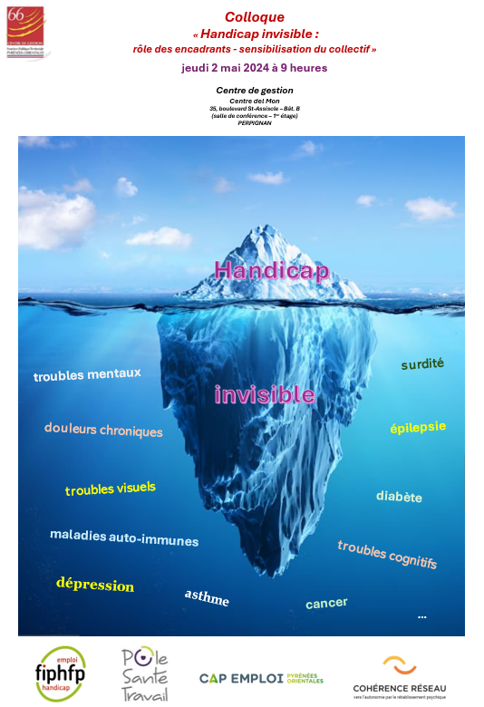

Intervenants :

PST 66 : Dr Sarah MONIER (médecin du travail), Mallory BALLET (responsable du Pôle Prévention et Désinsertion Professionnelle) et Olivier PINAULT (conseiller en orientation professionnelle - Pôle P.D.P.)
rôle de PST dans l’identification des adaptations nécessaires

Cap Emploi : Virginie MAYERUS (directrice adjointe)
expertise dans l’accompagnement et la construction de parcours pour des publics qui nécessitent un accompagnement spécialisé et renforcé compte tenu de leurs différents handicaps.

Cohérence Réseau : Anne-Laure DUMOUTIERS (psychologue)
handicap psychique : accompagnement des collectivités, des agents, et sensibilisation du collectif de travail.

Conseil médical départemental : Dr Paul LAVIGNE (président du conseil médical départemental)

Vous voudrez bien retourner le bulletin de participation ci-dessous dans les meilleurs délais à v.danoy@cdg66.fr

------------------------------------------------------------------------------------------------------------------------------------------------------------
BULLETIN DE PARTICIPATION AU COLLOQUE 2024
Collectivité ou établissement public
Adresse électronique
Participants (prénom, nom, fonction)

Public concerné : élus, secrétaires de Mairie, DGS, gestionnaires santé : instances médicales- assurances statutaires - maintien dans l’emploi/handicap - mobilités

Participation au colloque « handicap invisible »  oui  non

